Members:
Đào Minh Đức | 2159003 | Q1 (ALU + RAM)
Nguyễn Bảo Ngọc | 2159009 | Q1 (CU)
Hà Tuấn Kiệt | 2159026 | Q2.a
Lê Nguyễn Hoàng Nghi | 2159027 | Q1 (ROM)
Phạm Lê Hoàng Minh | 1959019 | Q2.b

Question 1
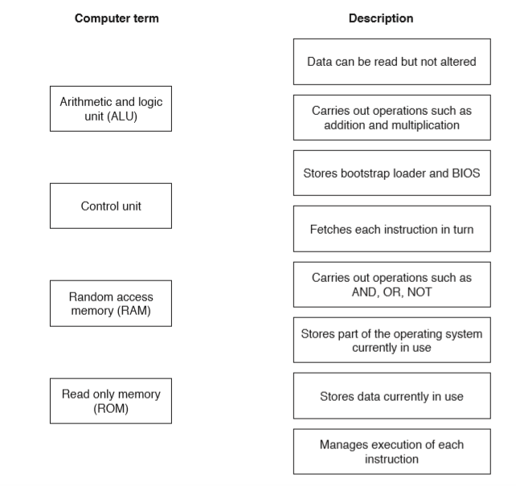

Question 2
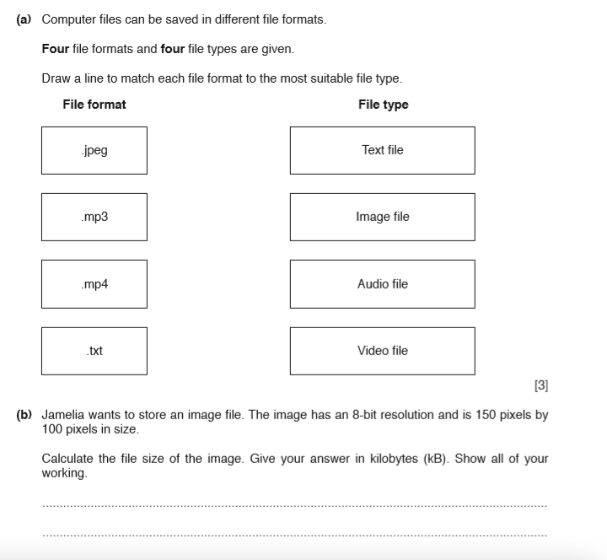
150 * 100 / 1024 = 14.65 kB

